ФГБОУ ВО «БГПУ» им. М. Акмуллы

Центр развития одаренности школьников

**ЗАДАНИЯ**

**по МАТЕМАТИКЕ**

**для учащихся 8 класса**

**Задача № 1.**



**Задача № 2.**

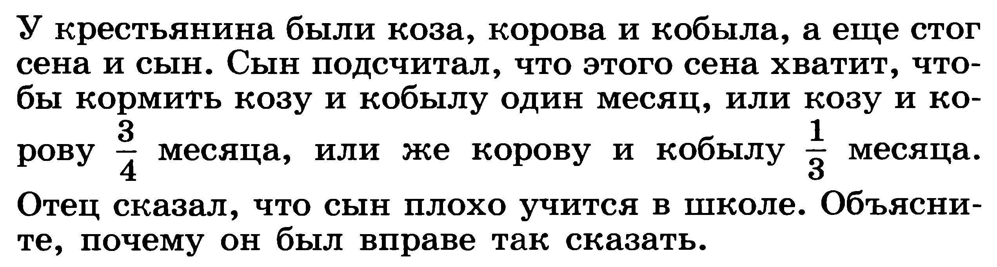

**Задача № 3.**



ВЫПОЛНИЛ

Фамилия____Жиляева______________________

Имя_Полина_____________________________

Отчество__Юрьевна________________________

Класс___8б___________________________

Школа__МБОУ СОШ №7___________________________

Город (село)__Туймазы_______________________

Район_______________________________

Ф.И.О. учителя_Хабибуллина Альфия Магавиевна______________________

Задача 1  
**Ответ: n3+3n2+6n+8=(n3+8)+(3n3+6n)=(n+2)(n2-2n+4)+3n(n+2)=(n+2)(n2-2n+4+3n)=(n+2)(n2+n+4)  
это произведении при любом n натуральном является четным числом,превышающим 2, т.е. имеет боле двух делителей  
задача 2  
пусть едят по х,у и z сена  
составим уравнения:**х+z=1  
(х+у) *3/4=1  
(у+z)*1/3=1  
  
  
х+z=1  
x+y= 4/3  
у+z=3  
  
сложим 1 и 2 уравнния и вычтем 3 уравнение  
х = - 1/3  
ответ: сын неправ  
  
задача 3  
пронумеруем спортсменов по порядку в шеренге. Разобьем первых 20 на парыс номерами,различающихся на 10: (m;m+10), где 1≤m≤10!  
в каждой паре не более 1 спортсмена в красной форме  
значит,среди 20 спорстменов не. более 10 в красной форме  
Во второй групп 21-40 тоже 10 в красной форме, в третьей 41-60 тоже 10,в четвртой 61-80 тоже 10, в пятой 81-100 тоже 10. Значит,спортсменов в красной форме не более 50  
ответ: не более 50